 石药集团欧意药业有限公司
公司简介：
石药集团是我国医药行业的龙头企业，始建于1938年，现有员工20000余人，总资产240亿元，为在港上市公司（01093.HK），市值450亿元港币，是香港最大的医药上市企业之一，也是香港恒生红筹股指数成份股。
欧意药业有限公司是石药集团旗下最大的子公司，是以生产化学合成原料药和医药制剂产品为主的综合性大型企业，公司拥有国际先进水平的生产线，产品涵盖抗生素、解热镇痛系列、心脑血管、消化系统、神经系统、骨骼肌肉以及大健康系列等多个领域二百余个品种，产品剂型包含小容量注射剂、粉针剂、冻干粉针剂、片剂、硬胶囊剂、软胶囊剂、颗粒剂、干混悬剂以及中药破壁等各个剂型，多元化的产品结构既满足了不同用户的需要，也成为公司不断发展的基础。
石药集团欧意药业销售公司，拥有一支高素质的市场营销队伍和遍布全国的销售网络，现已形成完善的医院营销网络、非处方药营销网络、代理营销网络和商业渠道网络，公司依靠创新型的营销方法和卓越的执行力，在药品营销方面始终处于国内医药企业的先锋。
公司秉承“以人为本，和谐发展”的人文理念，建立了完善的培训体系和晋升机制，为每一位优秀的员工提供发展事业、展现能力的空间。诚邀有志之士加盟，与我们携手并肩，共同开创美好的明天！
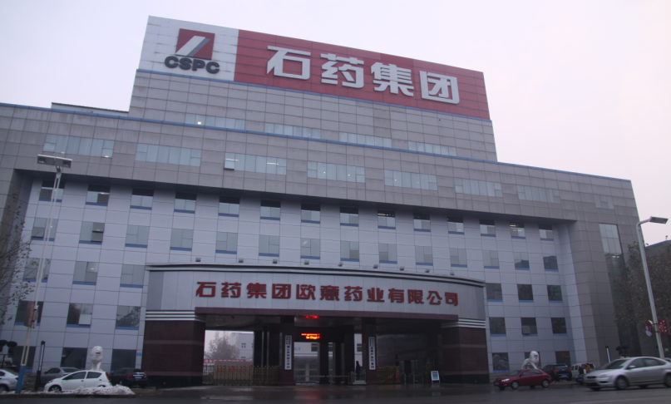
招聘职位 | 部门 | 人数 | 学历 | 专业 | 招聘要求
毕业生  实习生 | 销售部 | 40人 | 中专及以上 | 药学、制药等相关专业 | 勤恳敬业、有强烈的事业心和责任感；具有良好的沟通能力、执行力和团队协作精神
一、招聘职位：

二、工作时间：公司实行每周5天，每天8小时工作制，周六、日及法定假日公休。
三、工作地点：湖南省（省会及一、二线城市）
三、薪酬待遇：底薪+高提成（上不封顶），试用期三个月（月薪3000左右），转正后月薪5000元以上，享有六险、交通、通讯补贴；
四、总部地址：石家庄市中山西路276号 ； 湖南办事处地址：长沙市芙蓉区万家丽路新世纪家园。
五、公司网址：http://www.ouyipharma.com；

